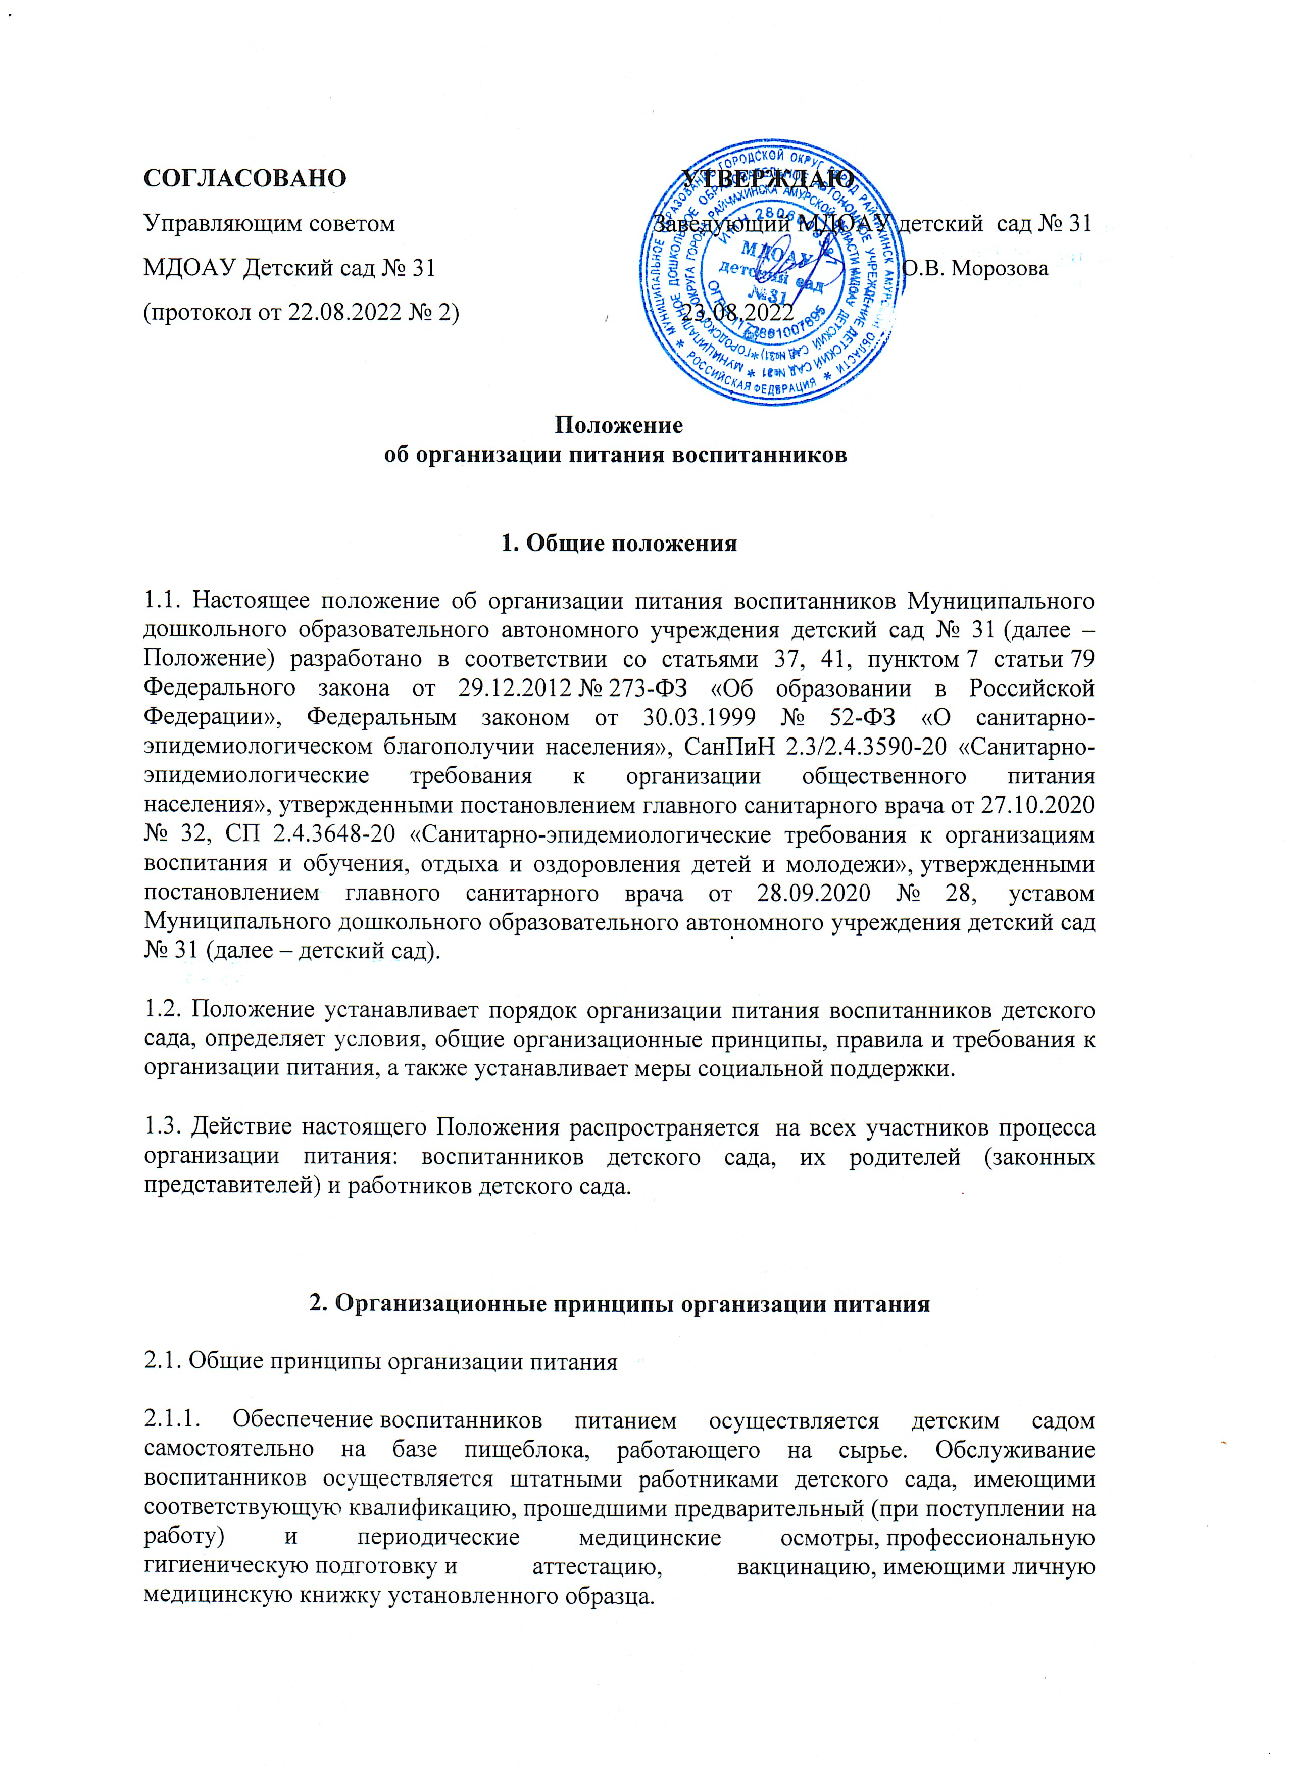
Предоставление питания воспитанникам организуют назначенные заведующим детским садом ответственные работники из числа администрации и технического персонала детского сада.
2.1.2. По вопросам организации питания детский сад взаимодействует с родителями (законными представителями) воспитанников, с Управлением образования г. Райчихинск, территориальным органом Роспотребнадзора.
2.1.3. Питание воспитанников организуется в соответствии с требованиями СП 2.4.3648-20, СанПиН 2.3/2.4.3590-20, ТР ТС 021/2011 и другими федеральными, региональными и муниципальными нормативными актами, регламентирующими правила предоставления питания.
2.2. Режим питания
2.2.1. Питание воспитанникам предоставляется в дни работы детского сада пять дней в неделю – с понедельника по пятницу включительно.
2.2.2. В случае проведения мероприятий, связанных с выходом или выездом воспитанников из здания детского сада, режим предоставления питания переводится на специальный график, утверждаемый приказом заведующего детским садом.
2.3. Условия организации питания
2.3.1. В соответствии с требованиями СП 2.4.3648-20, СанПиН 2.3/2.4.3590-20 и ТР ТС 021/2011 в детском саду выделены производственные помещения для приема и хранения продуктов, приготовления пищевой продукции. Производственные помещения оснащаются механическим, тепловым и холодильным оборудованием, инвентарем, посудой и мебелью.
2.4. Меры по улучшению организации питания
2.4.1. В целях совершенствования организации питания воспитанников администрация детского сада совместно с воспитателями:
- организует постоянную информационно-просветительскую работу по повышению уровня культуры питания воспитанников;
- оформляет информационные стенды, посвященные вопросам формирования культуры питания;
- проводит с родителями (законными представителями) воспитанников беседы, лектории и другие мероприятия, посвященные вопросам роли питания в формировании здоровья человека, обеспечения ежедневного сбалансированного питания, развития культуры питания и пропаганды здорового образа жизни, правильного питания в домашних условиях;
- содействует созданию системы общественного информирования и общественной экспертизы организации питания в детском саду с учетом широкого использования потенциала управляющего и родительского совета;
- проводит мониторинг организации питания и направляет в местное Управление образования сведения о показателях эффективности реализации мероприятий.
3. Порядок предоставления пищи и питьевой воды воспитанникам
3.1. Обязательные приемы пищи
3.1.1. Воспитанникам обеспечиваются обязательные приемы пищи в зависимости от продолжительности их нахождения в детском саду. Кратность приемов определяется по нормам, установленным в приложении 12 к СанПиН 2.3/2.4.3590-20.
3.1.2. Отпуск готовых блюд осуществляется по заявкам воспитателей. Заявка на количество питающихся предоставляется ответственными работниками пищеблока накануне дня предоставления питания и уточняется на следующий день не позднее 7:30.
3.1.3. Время приема пищи определяется по нормам, установленным в таблице 4 приложения 10 к СанПиН 2.3/2.4.3590-20.
3.1.4. Воспитаннику прекращается предоставление обязательных приемов пищи, если:
- родитель (законный представитель) воспитанника предоставил заявление о замене горячего питания на питание готовыми домашними блюдами (для воспитанников, нуждающихся в лечебном и диетическом питании);
- воспитанник обучается с применением дистанционных технологий и не имеет мер социальной поддержки в виде получения набора пищевых продуктов. Горячее питание возобновляется со дня возобновления посещения ребенком детского сада;
- воспитанник переведен или отчислен из детского сада;

3.2. Питьевой режим
3.2.1. Питьевой режим воспитанников обеспечивается двумя способами: кипяченой и расфасованной в бутылки водой.
3.2.2. Свободный доступ к питьевой воде обеспечивается в течение всего времени
пребывания воспитанников в детском саду.
3.2.3. При организации питьевого режима соблюдаются правила и нормативы, установленные СанПиН 2.3/2.4.3590-20.

4. Финансовое обеспечение
4.1. Источники финансирования
4.1.1.Питание воспитанников организуется за счет:
- средств родителей (законных представителей) воспитанников (далее – родительская плата);

4.2. Организация питания за счет средств родительской платы
4.2.1. Предоставление питания воспитанникам за счет родительской платы осуществляется в рамках части средств, взимаемых с родителей (законных представителей) за присмотр и уход за детьми в детском саду.
4.2.2. Начисление родительской платы производится на основании табеля учета получения питания воспитанниками.
4.2.3. О непосещении воспитанником детского сада родители (законные представители) воспитанников обязаны сообщить воспитателю. Сообщение должно поступить не позднее чем накануне дня отсутствия воспитанника.
4.2.4. При отсутствии воспитанника по уважительным причинам и при условии своевременного предупреждения воспитателя о таком отсутствии воспитанник снимается с питания. При этом ответственное лицо производит перерасчет стоимости питания и уплаченные деньги перечисляются на счет родителя (законного представителя).

5. Меры социальной поддержки
5.1. Право на получение мер социальной поддержки в виде бесплатного или льготного питания возникает у воспитанников, отнесенных к одной из следующих категорий:
5.1.1. Бесплатное питание:
- детям-инвалидам;
- детям-сиротам и детям, оставшимся без попечения родителей;

6. Права и обязанности участников
образовательных отношений при организации питания
6.1. Заведующий детским садом:
- издает приказ о предоставлении питания и организации питьевого режима;
- обеспечивает принятие локальных актов по организации питания воспитанников;
- назначает из числа работников детского сада ответственных за организацию питания и определяет их обязанности;
- обеспечивает рассмотрение вопросов организации питания воспитанников на родительских собраниях, заседаниях управляющего совета детского сада;

6.2. Ответственный за питание осуществляет обязанности, установленные приказом заведующего детским садом.
6.3. Заместитель заведующего по административно-хозяйственной части:
- обеспечивает своевременную организацию ремонта технологического, механического и холодильного оборудования пищеблока;
- снабжает пищеблок достаточным количеством посуды, специальной одежды, санитарно-гигиеническими средствами, уборочным инвентарем.
6.4. Работники пищеблока:
- выполняют обязанности в рамках должностной инструкции;
- выносят предложения по улучшению организации питания.
6.5. Воспитатели:
- представляют в пищеблок детского сада заявку об организации питания воспитанников на следующий день. В заявке обязательно указывается фактическое количество питающихся;
- уточняют представленную накануне заявку об организации питания воспитанников;
- ежедневно ведут табель учета полученных воспитанниками обязательных приемов пищи;
- не реже чем один раз в неделю представляют ответственному за организацию питания данные о количестве фактически полученных воспитанниками приемов пищи;
- осуществляют в части своей компетенции мониторинг организации питания;
- предусматривают в рабочей программе воспитания мероприятия, направленные на формирование здорового образа жизни воспитанников, потребности в сбалансированном и рациональном питании;
- систематически проводят с родителями консультации по организации питания воспитанников;
- выносят на обсуждение на заседаниях управляющего совета детского сада предложения по улучшению организации питания воспитанников.
6.6. Родители (законные представители) воспитанников:
- представляют документы, которые необходимы для организации питания воспитанника и предоставления мер социальной поддержки в виде бесплатного или льготного питания;
- уведомляют администрацию детского сада об утрате воспитанником мер социальной поддержки в виде бесплатного или льготного питания;
- сообщают представителю детского сада о болезни ребенка или его временном отсутствии в детском саду для снятия его с питания на период его фактического отсутствия, а также предупреждают воспитателя об имеющихся у ребенка аллергических реакциях на продукты питания и других ограничениях;
- ведут разъяснительную работу со своими детьми по привитию им навыков здорового образа жизни и правильного питания;
- вносят предложения по улучшению организации питания воспитанников;

7. Контроль за организацией питания
7.1. Общий контроль за организацией питания воспитанников осуществляет заведующий детским садом и ответственный за организацию питания.
7.2. Производственный контроль качества и безопасности организации питания основан на принципах ХАССП и осуществляется на основании программы производственного контроля детского сада.
7.3. Контроль организации питания может осуществляться при взаимодействии с родителями воспитанников (далее – родительский контроль). Порядок проведения родительского контроля и доступа в помещения для приема пищи определяется локальным актом детского сада.

8. Ответственность
8.1. Заведующий детским салом несет ответственность за организацию питания воспитанников в соответствии с федеральными, региональными и муниципальными нормативными актами, федеральными санитарными правилами и нормами, уставом детского сада и настоящим Положением.
8.2. Работники детского сада, отвечающие за организацию питания, несут ответственность за вред, причиненный здоровью воспитанников, связанный с неисполнением или ненадлежащим исполнением должностных обязанностей.
Работники детского сада, виновные в нарушении требований организации питания, привлекаются к дисциплинарной и материальной ответственности, а в случаях, установленных законодательством Российской Федерации, – к гражданско-правовой, административной и уголовной ответственности в порядке, установленном федеральными законами.
8.3. Родители (законные представители) воспитанников несут предусмотренную действующим законодательством ответственность за неуведомление детского сада о наступлении обстоятельств, лишающих права воспитанника на получение мер социальной поддержки в виде бесплатного или льготного питания.

